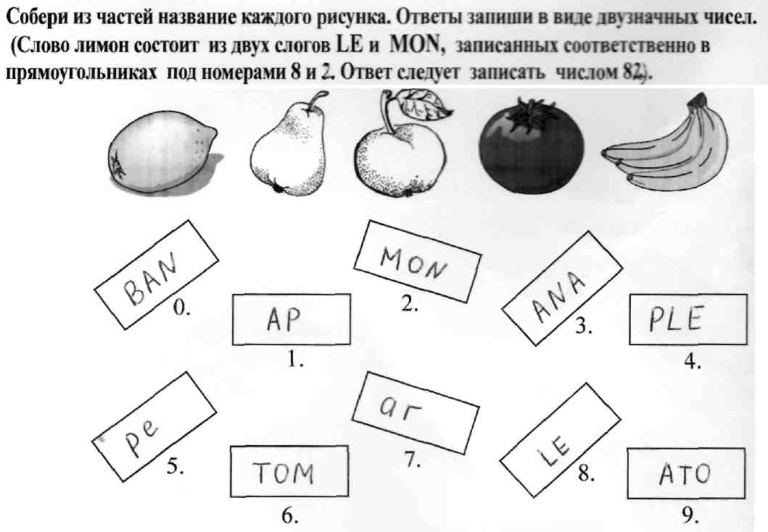
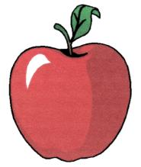
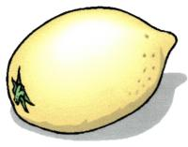
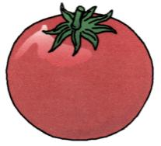
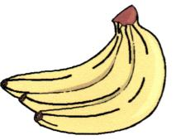
1.Собери из частей название каждого
рисунка. Ответы запиши в виде чисел.
Пример. Слово ЛИМОН состоит из ЛИ и МОН,
записанных в прямоугольниках 8 и 2.
Ответ записать числом 82.
Я
ША
1
МОН
2
ДОР
31
ПО
4
БЛО
5
ЛИ
8
6
ГРУ
7
МИ
9
КО
10
НАН
111
БА
121

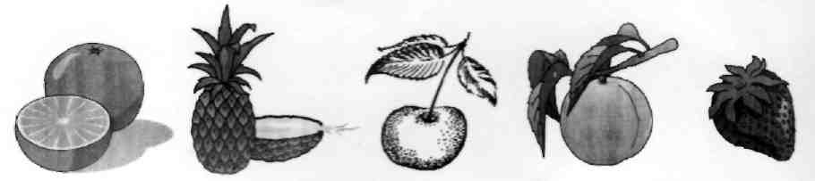
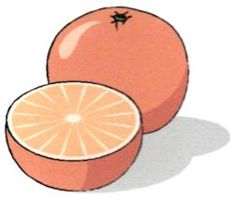
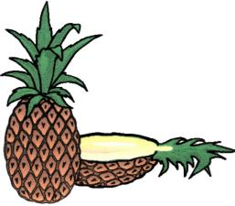
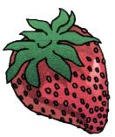
НАС НАС
РИН
1
НИ
2
А
31
СЛИ
4
МАН
5
ВИШ
8
6
КЛУБ
7
НЯ
9
ДА
10
ВА
111
НА
121
КА
131
2.Собери из частей название каждого
рисунка. Ответы запиши в виде чисел.

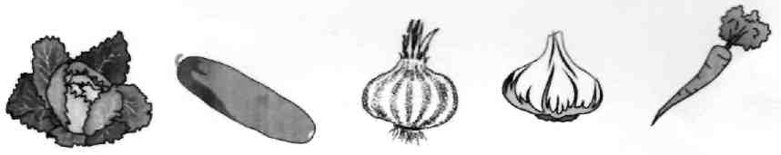
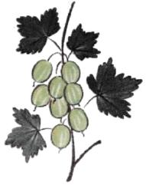
3.Собери из частей название каждого
рисунка. Ответы запиши в виде чисел.

О
РЕЦ
1
ТА
2
НИК
31
ЖОВ
4
МОР
13
КА
8
6
КРЫ
7
ПУС
9
ГУ
10
НОК
111
ЧЕС
121
КОВЬ
5

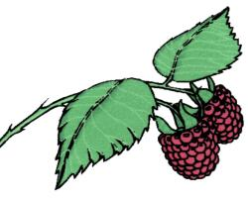
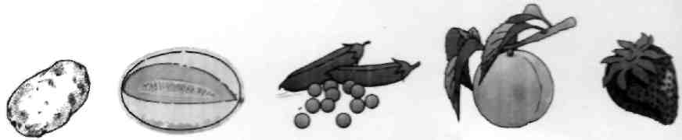
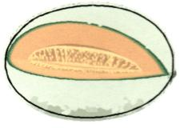
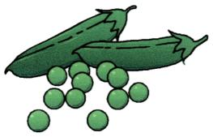
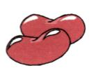
ГО
СОЛЬ
1
ДЫ
2
РОХ
31
ТО
4
МА
5
КАР
8
6
НЯ
7
ФЕЛЬ
9
ЛИ
10
НА
111
ФА
121
4.Собери из частей название каждого
рисунка. Ответы запиши в виде чисел.

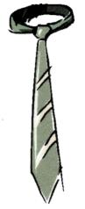
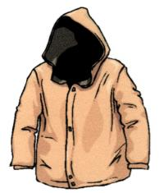
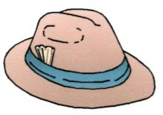
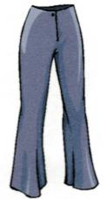
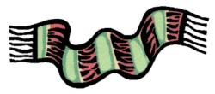
5.Собери из частей название каждого
рисунка. Ответы запиши в виде чисел.
ФИК
КА
1
КИ
2
ШЛЯ
31
ПА
4
ШАР
5
ГАЛ
8
6
БРЮ
7
СТУК
9
КУРТ
10

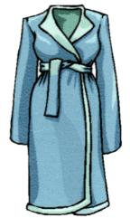
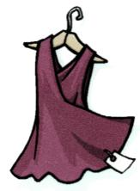
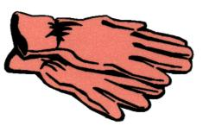
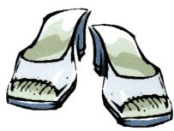
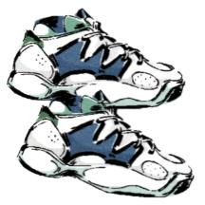
6
10
9
111
НОЖ
7
4
1
ТО
ТЬЕ
КИ
2
ЧАТ
31
КЕ
ПАЛЬ
5
СО
8
КИ
ПЕР
ПЛА
121
БО
6.Собери из частей название каждого
рисунка. Ответы запиши в виде чисел.
131
ТЫ

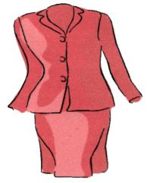
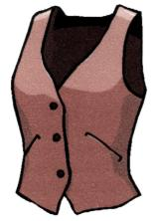
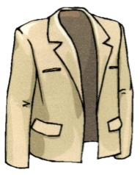
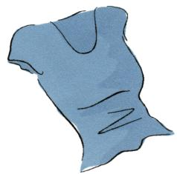
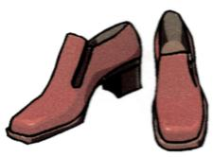
КА
ТОЧ
1
ЛЕТ
2
ЛИ
31
ТЮМ
4
ПИД
5
КОВ
8
6
ТУФ
7
ЖАК
9
ЖИ
10
КОС
111
КА
121
7.Собери из частей название каждого
рисунка. Ответы запиши в виде чисел.

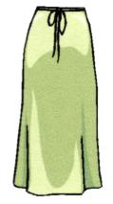
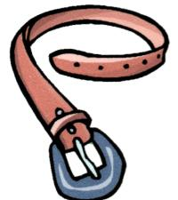
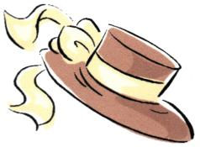
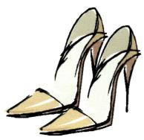
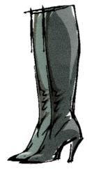
8.Собери из частей название каждого
рисунка. Ответы запиши в виде чисел.
КА
МЕНЬ
1
ЛИ
2
ПО
31
ТУФ
4
КА
5
ШЛЯП
8
6
СА
7
ЮБ
9
РЕ
10
ГИ
111

